Праздничные мероприятия в честь Дня города Москвы прошли в Зеленоградском административном округе.
03.10.2019
Праздничные мероприятия в честь Дня города Москвы прошли в Зеленоградском административном округе. На Большом городском пруду для всех гостей праздника спасатели ГКУ "МГПСС" развернули экспозицию поисково-спасательного и водолазного снаряжения, подвижный спасательный пост. Начальник ПСС "Карамышево" Александр Самохин и заместитель начальника ПСС "Пансионат" Михаил Быковский провели обзорные экскурсии и лекции по безопасности на воде. На акватории Большого городского пруда за безопасностью лодочных прогулок следили спасатели ПСС "Пансионат".
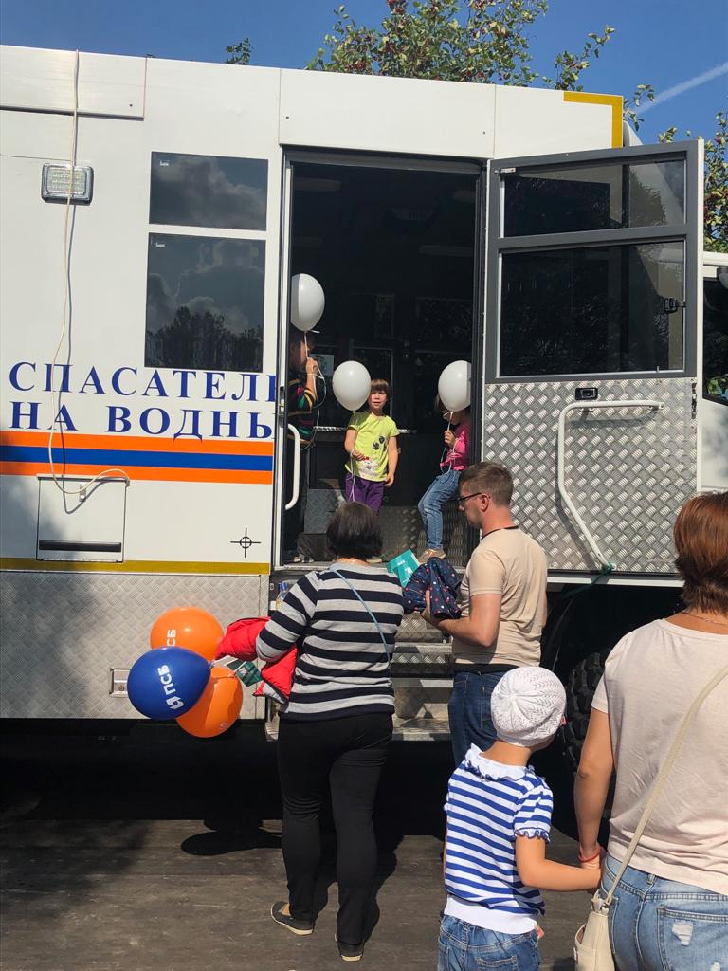

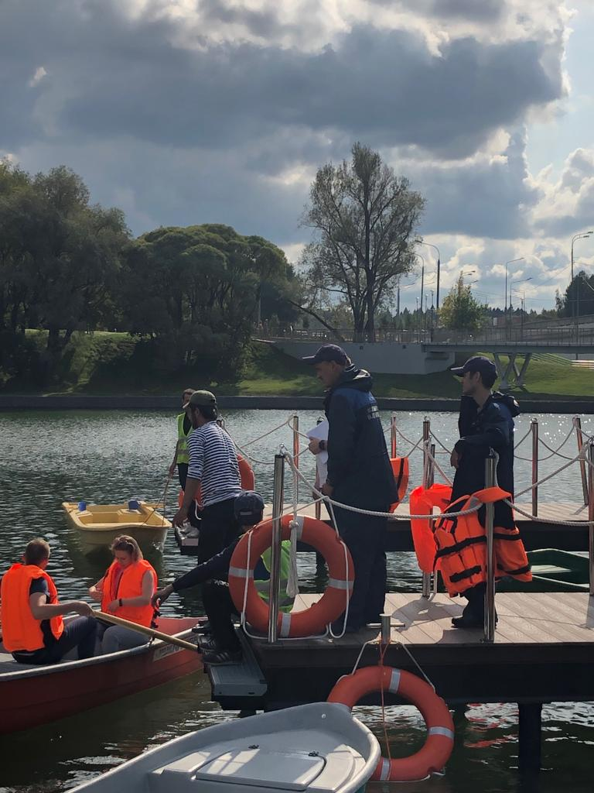

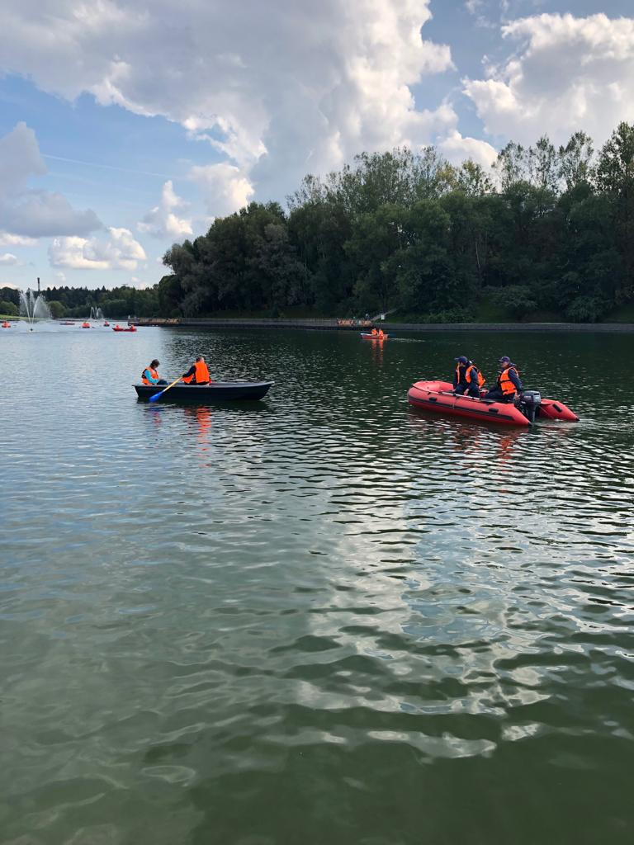

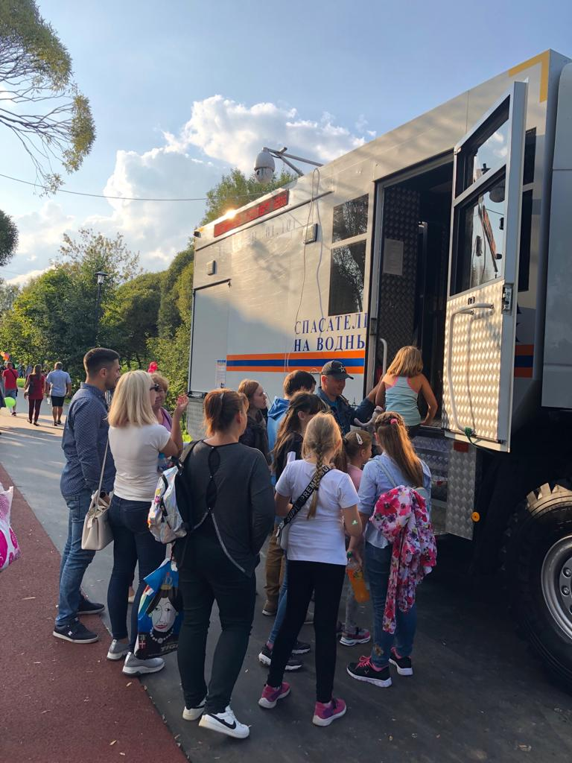
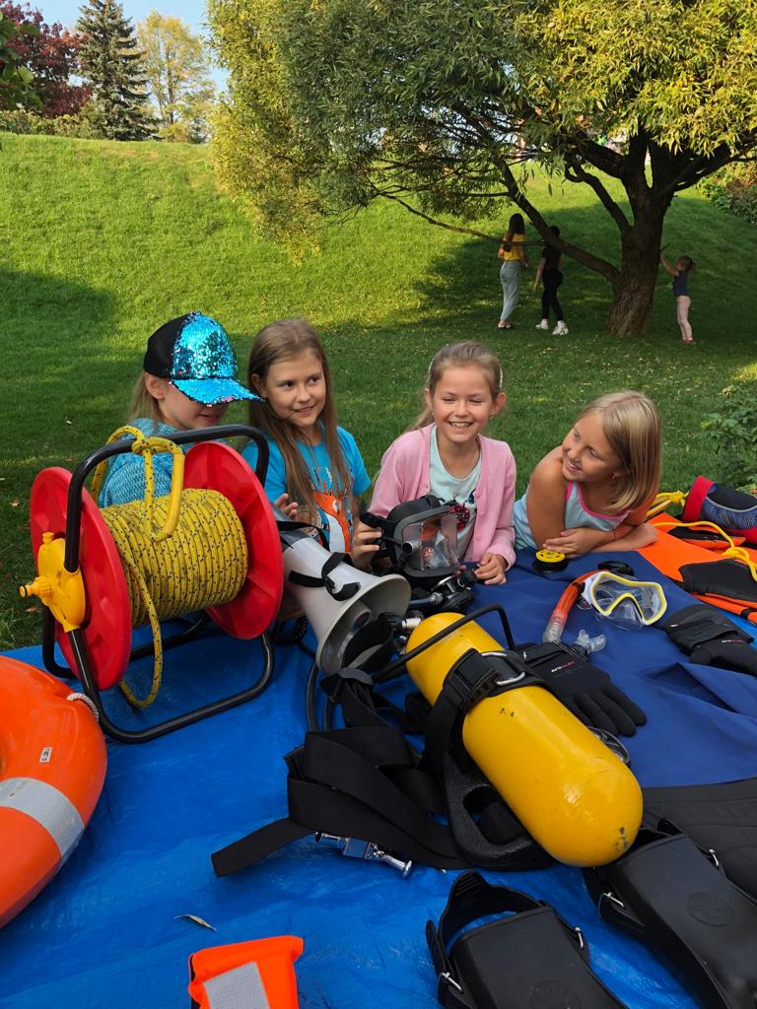

Адрес страницы: http://mgpss.mos.ru/presscenter/news/detail/8392604.html
ГКУ «Московская городская поисково-спасательная служба на водных объектах»

